Persbericht

NIGHTSIGHT creëert lichtervaringswerelden in het nachtelijke stadsbeeld
Met het modulaire LED-buitenverlichtingssysteem NIGHTSIGHT biedt Zumtobel de mogelijkheid buitenruimten en architectuur met doordachte en aan de menselijke behoeften aan te passen lichtconcepten, op te waarderen. Lichtplanners en architecten kunnen met de uitgebreide portfolio een doorlopende lichtoplossing plannen, waarmee een volledig nieuwe vrijheid in vormgeving wordt geopend.
Dornbirn, maart 2016 – Een moderne LED-buitenverlichting is tegenwoordig berekend op alle visuele niveaus van de stedelijke ruimte en beperkt zich niet slechts tot gestandaardiseerde verlichtingssterkten voor het verlichten van in het brandpunt staande elementen van het nachtelijke stadsbeeld. Veeleer gaat het erom, de behoeften van mensen in de nachtelijke leefruimte centraal te stellen. Het is daarom belangrijk stedelijke ruimten door sferische lichtcomponenten te upgraden tot centra van intermenselijke communicatie, visuele aantrekkingspunten te creëren en de driedimensionale waarneming te verbeteren. Daarnaast moeten architectonische bijzonderheden geaccentueerd en complexe ruimtelijke structuren geënsceneerd worden. Dit verhoogt de herkenningswaarde van een regio en zorgt voor een betrouwbare geleiding en oriëntatie, ook bij nacht. Zo worden veiligheid en het welzijn aanzienlijk verbeterd door lichtkwaliteit - altijd resource-vriendelijk en zonder lichtvervuiling.
Het uitgangspunt voor een dergelijk lichtontwerp is altijd de natuurlijke nachtsituatie, de duisternis, vanwaaruit de lichtontwerpers laag voor laag de optimale lichtoplossing vormgeven - met slechts zoveel licht als nodig is. NIGHTSIGHT van Zumtobel als verlichtingsinstrument is erop berekend deze nieuwe uitdagingen aan te kunnen. Voor de ontwikkeling van de modulaire verlichtingstool heeft Zumtobel nauw met de designers van Ben van Berkel bij UNStudio samengewerkt. Het doel was om met behulp van een adaptief lichtsysteem een unieke lichtomgeving te creëren die de maatschappelijke waarde verhoogt, waarin rekening wordt gehouden met de menselijke activiteiten en behoeften in de verschillende fasen van de nacht en daarbij tegelijkertijd het evenwicht tussen kunstlicht en duisternis behoudt.
Met NIGHTSIGHT is het de experts gelukt een universeel ontworpen modulaire productfamilie met unieke optiek voor de veelzijdige toepassingen van stedelijke verlichting te ontwerpen. De nieuwe toepassing omvat vier verschillende formaten in een heldere, doorlopende vormtaal met een uitgebreide portfolio aan optieken en installatiemogelijkheden. Om zowel verticale en horizontale vlakken homogeen te verlichten als gerichte accenten aan te brengen, brengt Zumtobel twee verschillende armatuurtypen op de markt: Geperfectioneerd voor de verlichting van gevels of het accentueren van architectonische details is de projectorarmatuur met "darkBeam"-optiek, waarbij de LED-lichtpunten met zijn projectielenzen in een speciale honingraatstructuur verzonken zijn gerangschikt, waarmee inkijk van opzij in de lichtbron evenals verblinding geminimaliseerd worden. De aandacht wordt naar de geënsceneerde objecten geleid en de lamp blijft daarbij bescheiden op de achtergrond.
De Area-armatuur met "softGlow"“-optiek verbetert daarentegen vooral de verlichting van pleinen en trottoirs. Een gerichte sturing van het licht zorgt daarbij voor optimaal zicht, doordat het helderheidscontrast tussen de LED-lichtpunten en omgeving gereduceerd wordt. De extra verticale lichtcomponent biedt tot slot optische geleiding en maakt de aanpassing van de ogen aan het helderheidsniveau gemakkelijker bij het betreden van verlichte gebieden door de gevoeligheid voor verblinding te verminderen.
Met NIGHT SIGHT biedt Zumtobel lichtontwerpers echter niet alleen een verlichtingsinstrument met indrukwekkende lichteffecten en een doorlopend design, het buitenverlichtingssysteem scoort ook op het gebied van eenvoudige installatie en gemakkelijk onderhoud. De montage is bijzonder eenvoudig dankzij Plug&Play-verbinding. De lichtkoppen van de afzonderlijke LED-modules kunnen onder vrijwel elke hoek worden geplaatst. Bovendien staan verschillende kleurtemperaturen ter beschikking: Uitvoeringen met 3000 K en 4000 K zetten zowel een historische oude stad als een moderne skyline in het juiste licht.
Door het gerichte gebruik van licht en schaduw, van lichte en donkere zones en van verschillende lichtniveaus slaagt NIGHTSIGHT erin de waarneming van het nachtelijke stadsbeeld te verbeteren, architectonische bijzonderheden te accentueren, herkenningspunten te scheppen en ruimten te modelleren – steeds in harmonie met de omgeving. Op deze wijze wordt niet alleen het zicht verbeterd, maar ook de levenskwaliteit van een stedelijke buitenruimte, terwijl tegelijkertijd het energieverbruik van een lichtoplossing wordt gereduceerd.
NIGHTSIGHT is vanaf het najaar van 2016 verkrijgbaar.

Cijfers en feiten NIGHTSIGHT
- Modulaire LED-productfamilie voor veelzijdige stedelijke toepassingen
- Lichtstroom: 600 – 7900 lm
- Lichtefficiëntiefactor: 80-100 lm/W @ 4000K
- Kleurtemperatuur: 3000 K of 4000 K bij Ra >80
- Lichtverdeling: 5 projectietypen, 6 bereikstypen (CompositeBeam-optiek)
- Optiek Lens-raster-combinatie en comfortlichtfuntie
- Hoge IP-beschermingsklasse: min. 65
- Montage: Mast, wand, vloer, plafond – geheel draaibaar of vast
- Besturing: dimbaar voor DALI/LITECOM of Onboard
- Levensduur: 100 000 uren
Onderschriften bij de afbeeldingen:

(Photo Credits: Zumtobel)
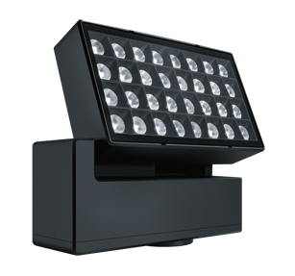

Afbeelding 1: De modulaire productfamilie NIGHTSIGHT omvat alle verlichtingstools om zowel verticale als horizontale vlakken homogeen te verlichten en ook gericht accenten aan te brengen.

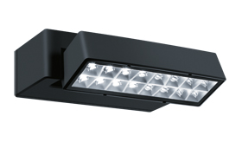
Afbeelding 2: De Area-armatuur met "softGlow"“-optiek verbetert de verlichting van pleinen en trottoirs.

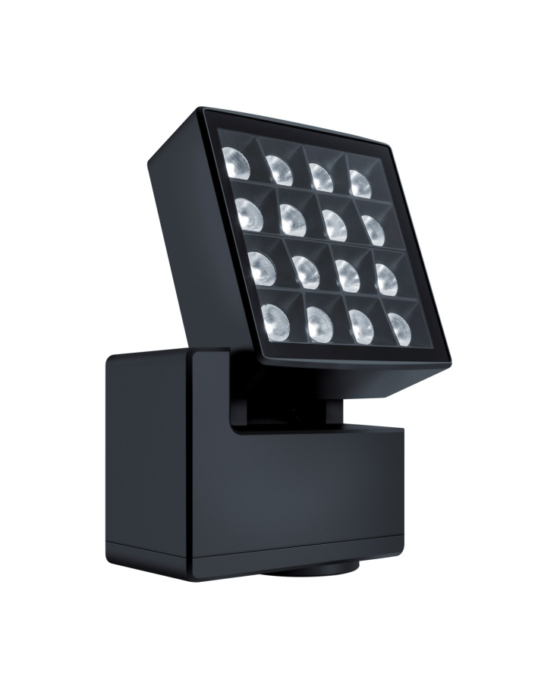
Afbeelding 3: Geperfectioneerd voor het verlichten van gevels of het accentueren van architectonische details is de projectorarmatuur met "darkBeam"-optiek, waarbij de LED-lichtpunten met hun projectielenzen in een speciaal ontworpen honingraatstructuur verzonken zijn gerangschikt.

Contactpersoon voor de pers:

Zumtobel Lighting GmbH  Andreas Reimann  Brand PR Manager  Schweizer Strasse 30  A-6850 Dornbirn  Tel.: +43 5572 390 26522  GSM: +43 664 80892 3334  press@zumtobel.com  www.zumtobel.com | ZG Lighting Benelux  Jacques Brouhier  Marketing Manager Benelux  Rijksweg 47 - Industriezone Puurs Nr. 442  B-2870 Puurs  Tel.: +32 3 860 93 93  jacques.brouhier@zumtobelgroup.com  www.zumtobel.be  www.zumtobel.nl  www.zumtobel.lu

Over Zumtobel
Als innovatieleider ontwikkelt Zumtobel duurzame lichtoplossingen, ontworpen naargelang de behoeften van de mensen in het betreffende toepassingsgebied. Met een omvangrijk aanbod aan hoogwaardige armaturen en intelligente lichtmanagementsystemen stelt de Oostenrijkse lichtaanbieder voor elke activiteit en voor elk tijdstip van de dag, voor op het werk en privé, voor binnen en buiten het juiste licht ter beschikking. De toepassingen kantoor, vorming, verkoop en handel, hotel en wellness, gezondheid, kunst en cultuur en industrie worden met een portfolio voor de gebieden Living en Outdoor perfect aangevuld. Zumtobel is een merk van de Zumtobel Group AG met hoofdzetel in Dornbirn, Vorarlberg (Oostenrijk).

